1. Simulation of Heston Model.

$\ln\left(S_{t+∆t}\right)=\ln\left(S_{t}\right)+\left(r-0.5*v_{t}\right)*∆t+ \sqrt{v_{t}}\sqrt{∆t}ϵ_{1}$

$v_{t+∆t}= v_{t}+ k^{*}\left(θ^{*}-v_{t}\right)∆t+ σ\sqrt{v_{t}}\sqrt{∆t}ϵ_{2}$

Heston Model의 기본적인 공식은 위와 같다. 위의 식의 문제점은 volatility가 음수가 나올 수 있다는 점이다. 이를 보완하기 위해서 Full truncation Method를 적용한다. 이는 2번째 term과 마지막 term의 변동성에 max(v, 0)을 적용시킴으로써 음수가 나올 경우 0을 반환하도록 한다. 따라서 변동성이 음수가 나오는 경우를 해결 할 수 있다.

$\ln\left(S_{t+∆t}\right)=\ln\left(S_{t}\right)+\left(r-0.5*{v_{t}}^{+}\right)*∆t+ \sqrt{{v_{t}}^{+}}\sqrt{∆t}ϵ_{1}$

$v_{t+∆t}= v_{t}+ k^{*}\left(θ^{*}-{v_{t}}^{+}\right)∆t+ σ\sqrt{{v_{t}}^{+}}\sqrt{∆t}ϵ_{2}$

이를 교수님께서 올려주신 예제에 적용한 결과는 다음과 같다.

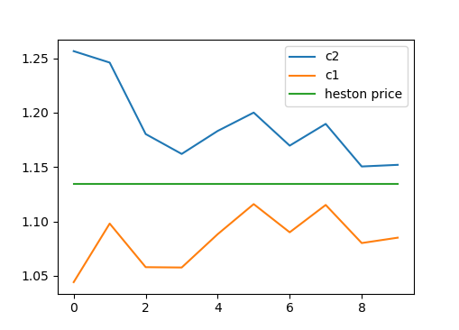

Heston Model을 통해 도출한 옵션의 이론 가격은 $1.1345 였으며, 블랙숄즈 모형을 통해 도출한 결과값은 $1.144로 약간의 차이가 있었다. 이번 과제인 Heston model을 고려하여 주가 path를 simulation하여 도출한 옵션 가격은 $1.127이였다. Simulation의 error는 평균적으로 0.026 정도의 값을 갖는다는 것을 확인하였다. Simulation은 1000번씩 10번 돌린 결과를 평균치를 냈다.